电容手机app需求分析文档

1. 项目概述

1.待开发软件描述：

用于为客户提供移动端的车辆监控管理

1. 待开发软件页面：

2.1 登录页面

2.2 电容首页

分为上、中、下两部分：上面为功能页面标题；中间为数据展示区域；下部分为功能图标，默认选中第一个，即车辆信息页面。如图：2-1：



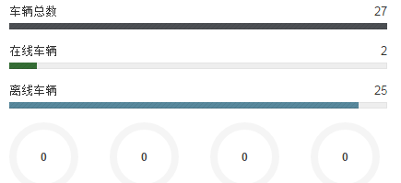

此处绘制在线及离线车辆统计图

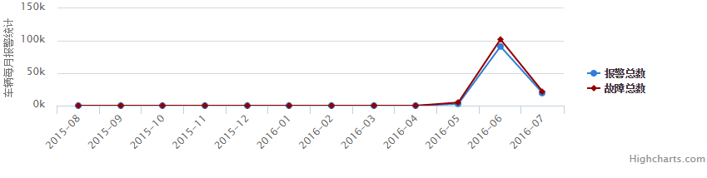

此处绘制每月报警统计折线图



图2-1

2.3报警信息展示页面

可根据时间车牌等参数查询相应的报警信息。如图：2-2



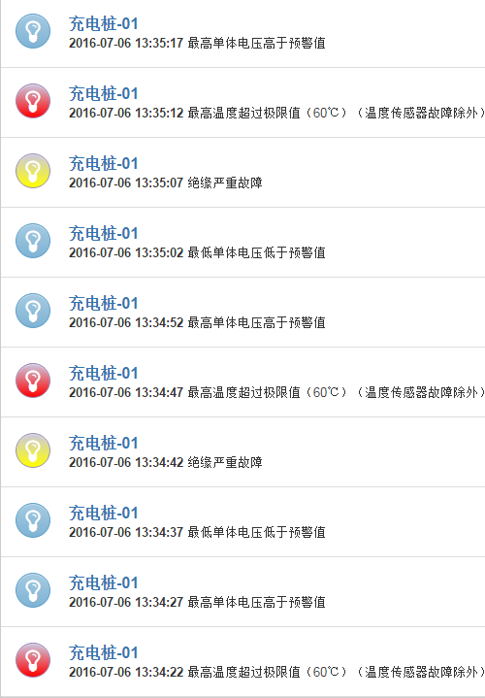



图2-2

2.4 gis实时跟踪

绘制所有在线车辆的地图位置，可点击车辆图标进入车辆信息页面，展示该车辆的具体数据。如图：2-3



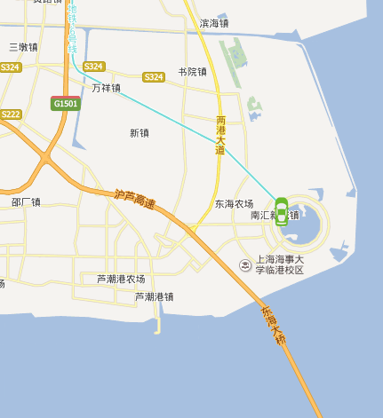

点击车辆图标可以跳转车辆信息页面



图2-3

2.5 电容监控页面

此页面包含四个tab，分别展示“实时曲线”、“实时数据”、“历史曲线”、“历史跟踪”等信息

2.5.1 实时数据

展示选中车辆实时数据，手动更新数据，如图：2-4-2

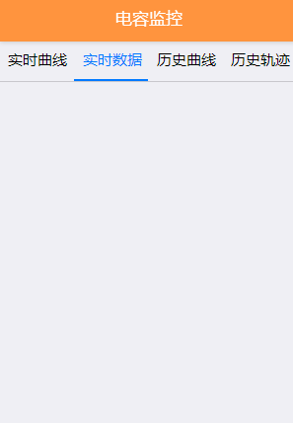



图2-4-2

2.5.2 历史曲线

展示选中车辆的历史曲线图，设置起止时间，年月日、时分，单曲线一次查询数量控制在300个节点内。如图：2-4-3





图2-4-3

2.5.3 历史轨迹

展示选中车辆的历史轨迹图，如图：2-4-4

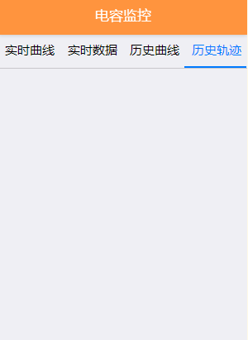



图2-4-4

2.5.5 车辆查询

点击右上角图标弹出车辆查询页面，展示所有客户下的车辆；可模糊查询车辆。如图：2-4-5和2-4-6



此处放置搜索图标，点击可进入车辆搜索页面，如图2-4-6。

图2-4-5

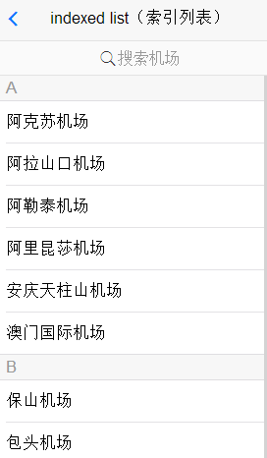

显示客户信息

单击车辆跳转至电容监控页面，显示相应信息

可模糊查询车辆

图2-4-6

2.6设置页面

其他功能设定页面，如：退出登录；检查版本等。如图：2-6



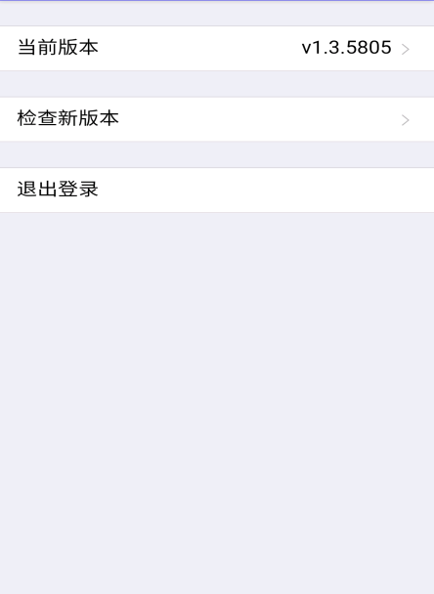



图2-5

2.7多条件查询页面

可根据输入条件及类型进行查询相应数据。如图：2-8





图2-6